Реферат на тему:

Передісторія розвитку Збройних Сил України
ДАВНЬОСЛОВ'ЯНСЬКЕ ВІЙСЬКО
На початковому етапі східнослов'янської цивілізації воєнна організація була родоплемінною. Саме рід дбав про зброю та військове спорядження, забезпечував охорону осель, городищ від ворогів. Усі важливі воєнні справи (ведення війни, укладення миру) вирішувалися на вічі. Не було ніяких рангів чи ступенів. Керував воями (мал. 1) в бою воєвода або князь. Озброєння було різноманітним: списи різних видів (по два-три у кожного), сокира, лук (він був відомий слов'янам здавна, проте не мав такого поширення, як, наприклад, у степових народів). Пізніше слов'яни запозичили у готів меч. У ближньому бою використовували короткий ніж. Тіло захищали щитом. Кидали каміння за допомогою пращі. До бою військо йшло пішим ходом.
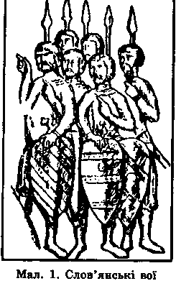
Про організацію та озброєність давньослов'янського війська III—IV ст. відомо небагато. Воно мало примітивну організацію, просту зброю, слабку дисципліну, а тому часто програвало бої готам, аварам. Водночас слов'янські вої дивували світ своєю сміливістю, винахідливістю, самопожертвою, героїзмом, витривалістю. Значний вплив на слов'янське військо, на його майстерність мали нормани (варяги). Згідно з «Повістю минулих літ» норманська династія розпочинається з князя Рюрика, який об'єднав Київ і Новгород. Варяги складали незначну частину слов'янського війська і служили в ньому до половини XI ст. За цей час вони впровадили в українське військо досконалішу зброю та обладунок (панцирі, металеві лаштунки на- тіло, шоломи на голову, довгий щит, меч, списи) і військове мистецтво (висока дисципліна, упорядкування війська, взаємовиручка в бою).
Військова підготовка дітей починалася змалечку в сім'ї і зводилася до фізичного розвитку, формування навичок захищатися, воювати з ворогом (стріляти з» лука, кидати камінь, долати перешкоди, веслувати).

УКРАЇНСЬКЕ ВІЙСЬКО X—ХШ СТОЛІТЬ
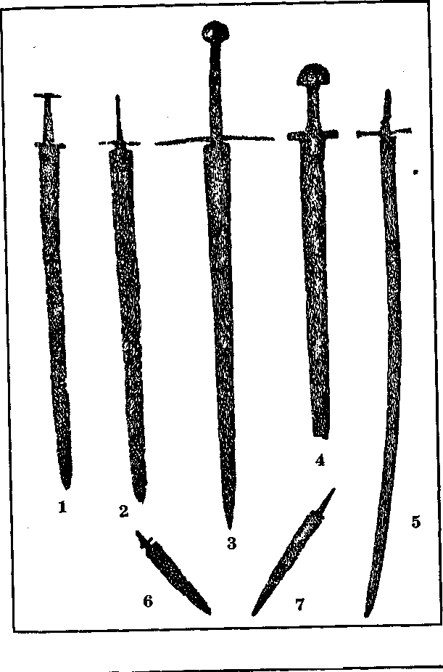
У часи київської держави військо складалося з дружини князя та народного ополчення. До дружини входили місцеві люди з вищих верств суспільства. Члени дружини мали вірно служити князеві, бути готовими йти з ним на війну. Князі утримували дружинників, платили грішми, дозволяли привласнювати частину завойованого майна, давали землі. Другою частиною війська було народне ополчення — вої. Спочатку вої не мали постійної військової організації, а збиралися лише для самооборони, коли нападав ворог. Пізніше князі Олег (?—912) та Ігор (?—945) почали брати воїв у походи. До ополчення приймали міський люд, селян-хліборобів. При цьому до боротьби з ворогом залучали всіх, незважаючи на вік, озброєність, досвід: «Хай ідуть усі, хто тільки може хоч дрюк у руки взяти». В разі крайньої небезпеки князі видавали ополченцям зброю зі своїх складів. Народне ополчення організовувалось і поділялось за територіальною ознакою на тисячі, їх називали за місцем формування — володимирськими, київськими, чернігівськими і т.д. Дружини князя складалися з полків (по 100—200 чоловік), їх називали за іменем князя. Полк міг підрозділятися на менші частини.
Зброя княжої доби була двох основних видів: охоронна й зачіпна. До першої належали броня (панцир, кольчуга), шолом, щит, що служили для захисту тіла в бою. Зачіпна зброя — це списи, меч, шабля, сокира (топір) і лук зі стрілами (мал. 2). Списи були зброєю і піхоти і кінноти, мали різну назву (сулиця, рогатина), були різної довжини (від 1,5 до 2,5 м). На кінці списа

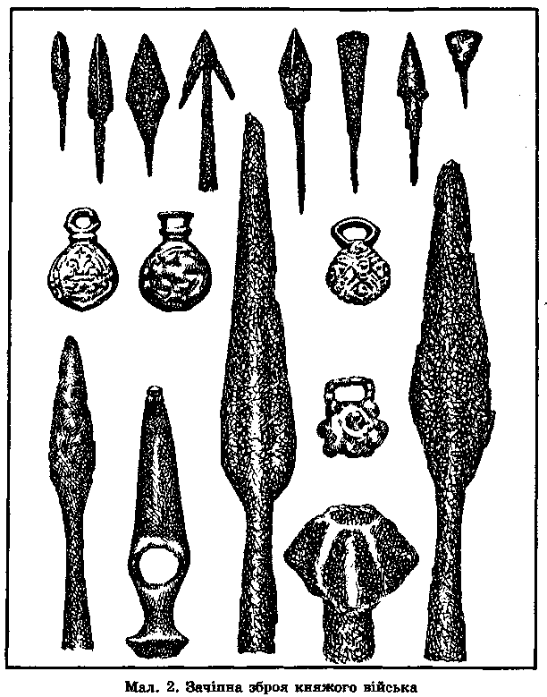
було залізне вістря у вигляді видовженого листка з отвором. Меч (скандинавського або східного походження) був двосічною (двогострою) зброєю, завдовжки до 1 м; носили його в піхві; він вважався знаком судової влади князя. Шаблю запозичено зі Сходу, від степових народів. Вона була значно легшою від меча, але довшою — до 1,2 м, гострою з одного боку і трохи викривленою (мал. 3).
За княжої доби були два основні роди війська: оруж-ники і стрільці. Оружники мали на озброєнні панцир,

Мал. 3. Січна зброя княжої доби, знайдена на Київщині: 1-4— мечі; 5 — шабля; 6 і 7— ножі
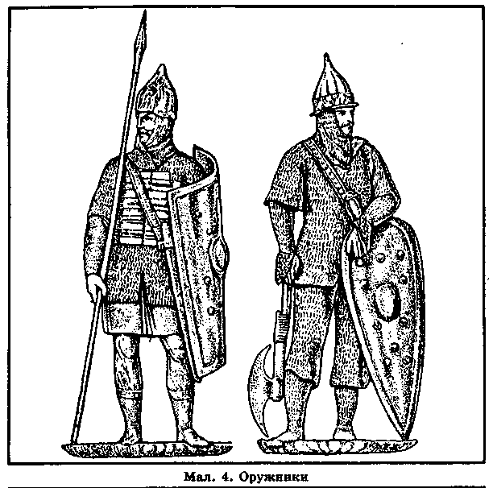
шолом, щит, меч, спис, сокиру (мал. 4). Стрільці, або ж лучники, були озброєні тільки луками та стрілами. До кінця XI ст. українське військо було пішим. Головною ударною силою виступала важкоозброєна піхота (у панцирах, із щитами, списами). Кінноту вперше використали Олег та Ігор у X ст. у походах на Візантію, на греків. Кіннота підрозділялася на важку (воїни у панцирах, шоломах, зі списами і щитами) і легку (стрільці з луків).
Бій з ворогом починав князь, першим кидаючи спис. Коли списи ламалися, бій продовжували мечами. Лучники із-за мурів міста обстрілювали ворога. З часом піхота поступилася місцем кінноті. Після того як кіннота здобувала перемогу, піхота закінчувала битву: розбивала залишки ворога, захоплювала бранців у полон, забирала здобич, зброю.
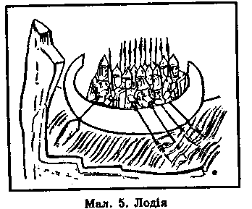
У княжу добу починає розвиватися й український військовий флот. Воєнні човни (судна) називали подіями (мал. 5). Були річкові і морські лодії; вони мали різні розміри і вміщували від 40 до 100 воїнів. Річковий флот боронив Київ на Дніпрі, Чернігів на Десні. Човни нерідко перетягували з однієї річки на іншу волоком. Так, у 907 р. князь Олег ходив на Царгород флотилією з 200 лодій (по 40 воїнів на кожній), а в 941 р. князь Ігор — на Візантію з флотилією до однієї тисячі лодій.
Війну князі найчастіше, проголошували урочисто, офіційно, через послів, а іноді й несподівано нападали на ворога, щоб не дати йому можливості підготуватися до бою. В обороні військо було невеликим: від кількох сотень до кількох тисяч. У походи на Царгород, на Болгарію князі Олег і Святослав (?—972) брали по кілька десятків тисяч воїнів. Воїнів, які брали участь у боях, нагороджували відзнаками. Це були спеціальні шийні браслети — гривни, виготовлені з дорогоцінних металів та бронзи. Золотою шийною гривною, а також золотим ланцюгом нагороджували воєвод. Рядових дружинників відзначали гривною меншої вартості зі срібла або бронзи.
Збиралося військо за наказом князя, оскільки не було на той час постійним. Спеціальні військові тренування, маневри, навчання у війську не проводилися. Дорослі в бою вдосконалювали свою військову майстерність. Дітей же змалечку в сім'ї знайомили зі звичаями народу, виховували почуття вірності князю і громаді, поваги до полеглих у бою, привчали до коней. Хлопці мали знати всі види зброї, вміти боротися, кидати спис, стріляти з лука, володіти мечем, шаблею, їздити верхи на коні, битися рукопаш. «Борба», «дужання» були улюбленими заняттями хлопчиків. Після такої підготовки підлітків брали у бойові походи. Так, князь Данило Галицький (1202—1264) навчав свого сина Лева (7—1301) ще з дитячих років військової справи, а юнаком Лев зі списом у руках вийшов на бій з угорським воєводою. У таких же традиціях Лев виховував і свого сина Юрія (?—1308).
Наприкінці X ст. князь Володимир (?—1015) звелів створювати при монастирях школи для дітей феодальної знаті; в них здійснювалася загальноосвітня і військова підготовка. Військо підтримувало силу і могутність держави, обороняло її кордони

